construyendo la tapa DEL PUENTE
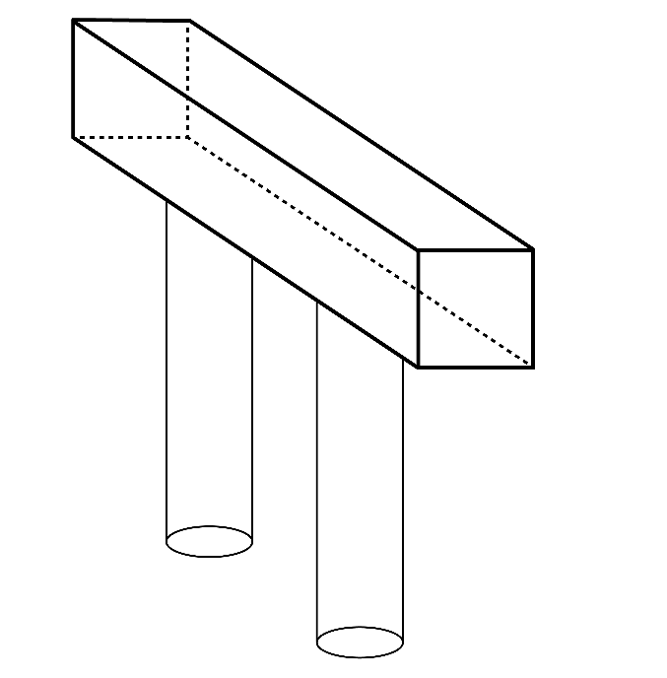 | El diseño de la tapa de la pila de un puente tiene unas dimensiones de 5' x 5' x 20'. El diseño también requiere que se coloque un emblema especial en la cara de la tapa del puente.  Se ha descubierto que el molde para el emblema es más grande que el diseño original de la cara de la tapa del puente. El contratista quiere aumentar el tamaño de la tapa del puente para que coincida con el tamaño del molde del emblema. Al ingeniero de campo le preocupa que el concreto adicional necesario para igualar el molde del emblema supere el peso de diseño permitido para el puente y requiera un rediseño.
Si ajustamos la cara de la tapa del muelle para que se adapte al molde del emblema, ¿habrá que rediseñar toda la tapa del muelle? ¿Qué debemos determinar para responder a esta pregunta?

Parte A
Si el peso de la pila del puente supera el 110% del peso original, será necesario un rediseño. Si Peso=(Volumen)·(Densidad) y la densidad del concreto es , determina el peso máximo permisible de la tapa del puente antes de que necesite ser rediseñado.

Parte B
La cara de la tapa del puente debe seguir siendo cuadrada para mostrar el emblema circular. Para el emblema y para mantener la longitud de la tapa del puente de 20 pies, ¿cuál es la longitud máxima de la cara que podemos permitir para el emblema sin rediseñar la tapa del puente? Pista: Usa los resultados de Parte A.

